Activité 1 : La constitution de la matière.
Objectifs :
- Associer leurs symboles aux éléments à l’aide de la classification périodique.
- Interpréter une formule chimique en termes atomiques.
Contexte :
Vianney raconte à Lola que lorsque ses parents se sont mariés, ils se sont offerts des bagues en diamant. Lola n’est pas impressionnée. Elle lui rétorque que le diamant et le charbon sont fait en carbone, c’est donc la même chose.
Document 1. Le tableau périodique des éléments.
Les atomes sont les constituants élémentaires de la matière de tout l’univers, les « Lego » fondamentaux qui s’assemblent pour faire toute la matière.
En 1869, Dmitri Mendeleïev publie le tableau périodique des éléments : sa construction range tous les atomes précisément en ligne et en colonne et leur attribue un symbole. Chaque atome a sa place et les atomes rangés dans la même colonne ont des propriétés proches (par exemple, les alcalins réagissent violemment au contact de l’eau). Ce tableau est si puissant qu’il permet à l’époque de prédire l’existence d’atomes qui n’ont pas encore été découvert ! Il est aujourd’hui la fondation de la chimie moderne.

Document 2. Les molécules.
Les atomes ne restent pas souvent seuls… ils sont généralement irrépressiblement attirés les uns par les autres. Ils s’agglutinent alors en groupes que l’on nomme molécules. Les molécules forment la quasi totalité de la matière qui nous entourent.

Document 3. Quelques molécules classiques.
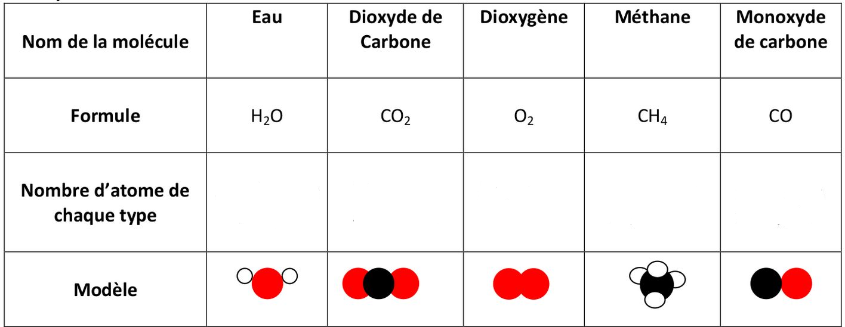

2 hydrogène
et
1 oxygène
1 carbone
et
2 oxygène
2 oxygène
4 hydrogène
et
1 carbone
1 carbone
et
1 oxygène

Document 4. Quelques atomes spectaculaires.
https://www.youtube.com/watch?v=mxd1KQjwcWQ


Votre mission-travail à réaliser :
- Compléter le tableau du document 3 et réaliser les modèles moléculaires des molécules.
- Compléter le tableau suivant:

nom de la molécule | composition | formule chimique
éthanol | 2 atomes de carbone  6 atomes d’hydrogène  1 atome d’oxygène | C₂H₆O

Vitamine C | 6 atomes de carbone  8 atomes d’hydrogène  6 atome d’oxygène | C6H8O6
Butane | 4 atomes de carbone  10 atomes d’hydrogène | C₄H₁₀
Diazote | 2 atomes d’azote | N₂
Nitroglycérine | 3 atomes de carbone  5 atomes d’hydrogène  2 atomes d’azote  9 atome d’oxygène | C₃H₅N₃O₉
Protoxyde d'azote : gaz hilarant | 2 atomes d’azote  1 atome d’oxygène | N₂O
Dioxyde de Souffre | 1 atome de souffre  2 atomes d'oxygène | SO₂

3 ) Le charbon et le diamant sont constitués uniquement d’atomes de carbone… Cela signifie t-il que Lola a raison ?
Le charbon et le diamant ont des propriétés différentes et donc, des comportements différents (et des prix différents). Ils sont constitués des même atomes mais il ne s'agit pas de la "même chose" : Lola a tort.

